МИНИСТЕРСТВО ОБРАЗОВАНИЯ И НАУКИ РОССИЙСКОЙ ФЕДЕРАЦИИ ФЕДЕРАЛЬНОЕ ГОСУДАРСТВЕННОЕ БЮДЖЕТНОЕ ОБРАЗОВАТЕЛЬНОЕ УЧРЕЖДЕНИЕ ВЫСШЕГО ОБРАЗОВАНИЯ «ВОРОНЕЖСКИЙ ГОСУДАРСТВЕННЫЙ УНИВЕРСИТЕТ» (ФГБОУ ВО «ВГУ»)

**Техническое задание**

**Разработка веб-приложения «ВКУ»**

Заказчик Ассистент Тарасов В. С.

Исполнители Андропова А.И., Котолевский М.Н., Салова Н.В.

Воронеж, 2021

Оглавление

**1.**     **Общие сведения** 2

**1.1.** **Наименование Заказчика** 2

**1.2.** **Наименование Исполнителя** 2

**1.3.** **Основание для разработки** . 2

**1.4.** **Плановые сроки начала и окончания работ** 2

**1.5.** **Понятия и термины** 2

**2.**     **Общие положения** 3

**2.1.** **Назначение документа** 3

**2.2.** **Цели создания Системы** 3

**3.**     **Требования к приложению** 3

**3.1.** **Основные функциональные требования Системы** 3

**3.2. Основные нефункциональные требования Системы** 4

**3.3. Требования к пользовательскому интерфейсу**  5

**4. Варианты использования**  5

**5. Порядок контроля и приемки** 6

**1.**     **Общие сведения**

**1.1.** **Наименование Заказчика**

Ассистент Тарасов Вячеслав Сергеевич, кафедра программирования и информационный технологий.

**1.2.** **Наименование Исполнителя**

Студент Андропова Анна Игоревна, кафедра информационных технологий управления  
Студент Котолевский Максим Николаевич, кафедра информационных технологий управления  
Студент Салова Наталья Владимировна кафедра информационных технологий управления

**1.3.** **Основание для разработки**Необходимость заказчика в наличии сайта, позволяющего формировать актуальную квитанцию по коммунальным услугам с учетом показателей индивидуальных приборов учёта

**1.4.** **Плановые сроки начала и окончания работ**

Плановый срок начала работ – Март 2020 г.

Плановый срок окончания работ – Май 2020 г.

**1.5.** **Понятия и термины**

Система – веб-сайт «ВКУ», требования к которому указаны в данном документе.

Компания – владелец и оператор веб-сайта «ВКУ».

Use Case (Вариант Использования)  - вариант использования (прецедент). Описание поведения системы, когда она взаимодействует с кем-то (или чем-то) из внешней среды.

Use Case Diagram - диаграмма вариантов использования. Диаграмма, отражающая отношения между актерами и прецедентами и являющаяся составной частью модели прецедентов, позволяющей описать систему на концептуальном уровне

Неавторизованный пользователь - человек, который может либо авторизоваться на сайте при наличии ранее заведённой учётной записи, либо создать новую,

Пользователь - человек, прошедший регистрацию, который имеет доступ в личный кабинет и может пользоваться основными клиентскими возможностями сайта.

Квитанция — форма, сформированная на основа данных по показателям приборов учёта, введённых пользователем; может быть отредактирована только администратором.

Индивидуальный прибор учета – средство измерения, используемое для определения объемов (количества) потребления коммунальных ресурсов потребителями, проживающими в одном жилом помещении многоквартирного дома или в жилом доме.

Тариф - это стоимость единицы услуги, которая измерена в натуральном выражении - кубометр, киловатт и так далее.

Цена оказанной услуги - плата за услуги ЖКХ состоит из объема услуги, умноженного на тариф.

Жилищные услуги – это работы, производимые по содержанию и ремонту жилищного фонда: управление жилищным фондом, работы по техническому обслуживанию и ремонту жилых зданий, санитарному содержанию, сбору и вывозу бытовых отходов, благоустройству придомовой территории и т. д. К коммунальным услугам следует причислять водоснабжение, канализацию, отопление, газо- и электроснабжение.

**2.**     **Общие положения**

**2.1.** **Назначение документа**

В настоящем документе приводится полный набор требований к Системе, необходимых для реализации.

Подпись Заказчика и Исполнителя на настоящем документе подтверждает их согласие с нижеследующими фактами и условиями:

2.1.1.     При реализации необходимо выполнить работы в объеме, указанном в настоящем Техническом Задании

2.1.2.     Все неоднозначности, выявленные в настоящем Техническом задании после его подписания, подлежат двухстороннему соглашению между Сторонами

**2.2.** **Цели создания Системы**

2.2.1.     С точки зрения создателей Системы:

2.2.1.1.           Сформировать клиентскую базу для оказания дополнительных услуг

2.2.1.2. Получение опыта, знаний

2.2.2.     С точки зрения организации:

2.2.2.1.        Создать постоянный положительный денежный поток

2.2.3.     С точки зрения клиента:

2.2.3.1.           Упростить процесс общего расчёта оплаты коммунальных услуг

**3.**     **Требования к приложению**

**3.1.** **Основные функциональные требования Системы**

3.1.1.           Ввод показателей индивидуальных приборов учёта для каждой из предоставленных коммунальных услуг.

3.1.2.           Регистрация/авторизация

3.1.3.           Редактирование данных в личном кабинете (адрес, логин)

3.1.4.           Смена пароля

3.1.5. Редактирование введенных показателей коммунальных услуг с помощью администратора

3.1.6 Возможность смены тарифов администратором

3.1.7 Просмотр квитанции за отчётный период

3.1.9 Модерация данных администратором после получения запроса из хэлпдеска

На рисунке ниже представлена Use Case диаграмма данного приложения

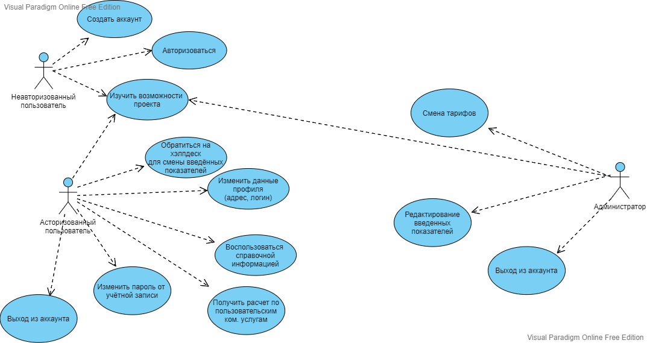

**3.2. Основные нефункциональные требования Системы**

3.2.1 Поддержка браузеров  
  
 3.2.1.1 Система должна работать на следующих браузерах              
 последних версий: Mozilla Firefox, Google Chrome, Yandex Browser, Opera

3.2.2 Требования к безопасности

3.2.2.1 Система не должна позволять не Администраторам физический доступ к интерфейсу администратора

3.2.2.2 Система не должна позволять Неавторизированным пользователям доступ к контактным данным пользователей Системы

3.2.3 Требования к численности и квалификации персонала  
  
 3.2.3.1 Команда состоит из трех человек, каждый из которых имеет представление о базовой веб разработке и владеет языком PHP на базовом уровне.

3.2.4 Обработка ошибок

3.2.4.1 В случае возникновения ошибок пользователь должен получать соответствующие сообщение.

**3.3. Требования к пользовательскому интерфейсу**Пользовательский интерфейс должен удовлетворять следующим основным требованиям:

* Дизайн сайта должен быть достаточно простым (не перегруженным функционалом и внешним видом);
* Все страницы сайта должны быть выдержаны  в едином стиле;
* Сайт должен быть адаптивен на мобильные устройства

**4. Варианты использования** 4.1 Заполнение показателей учёта индивидуальных приборов  
  
 4.1.1 Пользователь заполняет необходимые поля, на основе значений которых будет сформирована квитанция.

4.1.2 Если пользователь совершает ошибку, ему необходимо воспользоваться хэлпдеском для связи с администратором

4.1.3 Пользователь получает готовую квитанцию в личном кабинете

4.2 Смена личных данных пользователя

4.2.1 Пользователь переходит в личный кабинет

4.2.2 В разделе «Профиль» выбирает «Изменить личные данные»

4.2.3 Пользователь вводит новые данные вместо предзаполненных старых.

4.2.4 Если новые логин и/или адрес корректны — данные сохраняются

4.3 Регистрация нового пользователя

4.3.1 Неавторизованный пользователь заполняет необходимые поля в окне регистрации

4.3.2 Если введенные данные не удовлетворяют условиям (логин уже зарегистрирован, адрес некорректен: присутствуют недопустимые символы или цифры, введенные пароли не совпадают) клиент получает уведомление о некорректности введенных данных

4.3.3 Если введенные данные корректны, клиент регистрирует в системе и получает полный доступ к функционалу сайта

4.4 Авторизация пользователя

4.4.1 Неавторизованный пользователь переходит в окно авторизации и вводит необходимые данные

4.4.2 Если введенные данные некорректны(логин или пароль неверны), клиент получает уведомление и предложение пройти регистрацию

4.4.3 Если данные корректны, пользователь авторизируется и получает доступ к функционалу сайта

4.5 Заявка на хэлпдеске

4.5.1 Клиент открывает форму, вид (раздел) к.у., показания которого необходимо поменять и исправленные показания

4.5.2 Если клиент не авторизован, ему предлагается пройти процедуру авторизации

**5. Порядок контроля и приемки**

Заказчик принимает разработанное приложение при выполнении следующих пунктов:

* Успешное прохождение большей части остальных тестов;
* Приложение соответствует заявленным требованиям.